Грамота.
Тема: Буква Е.
- Буква Е даёт два звука если стоит в начале слова, после гласного или после разделительных Ъ и Ь знаков. Если буква Е стоит после согласного, то она смягчает впереди стоящий согласный и обозначает звук [Э].
- Назови предметы, в названии которых есть буква Е.
- Зачеркни неправильно написанные буквы Е.
- Обведи только правильно написанные буквы Е .

- Пропиши буквы Е.
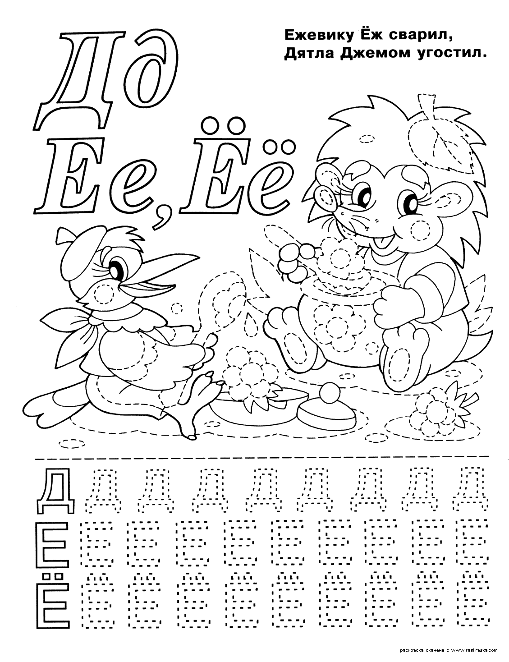

- Прочитай.

ем ен ет ед ев ек ех еб еп еф ег ей

ме не те де ве ке хе бе пе фе ге йе

мэ-ме пэ-пе тэ-те вэ-ве кэ-ке
нэ-не бэ-бе де-дэ фэ-фе ге-гэ

еда тени ветка петух ябеда Ева
енот кеды метка обед аптека Ефим
мех небо кепка букет кабинет Федя
дети беда веник буфет медведи Гена

Дети идут на обед.

Ева моет бидон.

Федя, дай мне две книги.

Петя и Гена бегут в кино.
- Занимательные задания. Сделай рисунки одинаковыми, раскрась.
